FICHA TÉCNICA

Designação do Produto – Panquecas de Banana com flocos de Aveias
Ponto de consumo – Casa da Família
Custo Aproximado – 0.5€
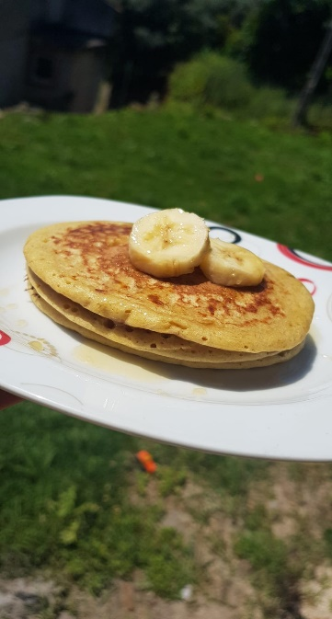
N.º de Doses – 3

FOTO:

Ingredientes | Quantidade | Unidade Medida | PCU | Preço Total | Observações
Banana | 1 | kg | 1.05€ | 0.21€ | Comprada
Farinha  (aveia, centeio, arroz e milho) | 50g | Kg | 2.5€ | 0.125€ | Comprada
Ovo | 1 | dúzia | 2 € | 0.17€ | De casa
Custo total
Custo dose |  |  | 5.55€ | 0.415€
Tempo médio de Preparação | 30 min
Observações: A escolha do produto a confecionar por todos os alunos da turma

Preparação:
- Triture os flocos de aveia em farinha
- Numa taça esmigalhe a banana com um garfo
- Adicione a farinha de aveia e adicionar o ovo.
- Mexa bem e deixe repousar uns 10/15 minutos.
- Faça as panquecas numa frigideira antiaderente (não necessita de adicionar qualquer gordura).
- Cozinhe de 2 a 3 minutos.
- Quando a massa começar a soltar umas bolhinhas, vire e deixe mais 1 a 2 minutos.
- Retire as panquecas e espere que arrefeçam
- Guarnecer as panquecas ao gosto.

Bom Apetite

